Pielikums Ādažu novada pašvaldības domes 2025. gada 22. decembra lēmumam
Nr.«DOKREGNUMURS» “Par nomas līguma termiņa pagarināšanu ūdenssporta inventāra nomas ēkai Attekas ielā 6A, Ādažos”

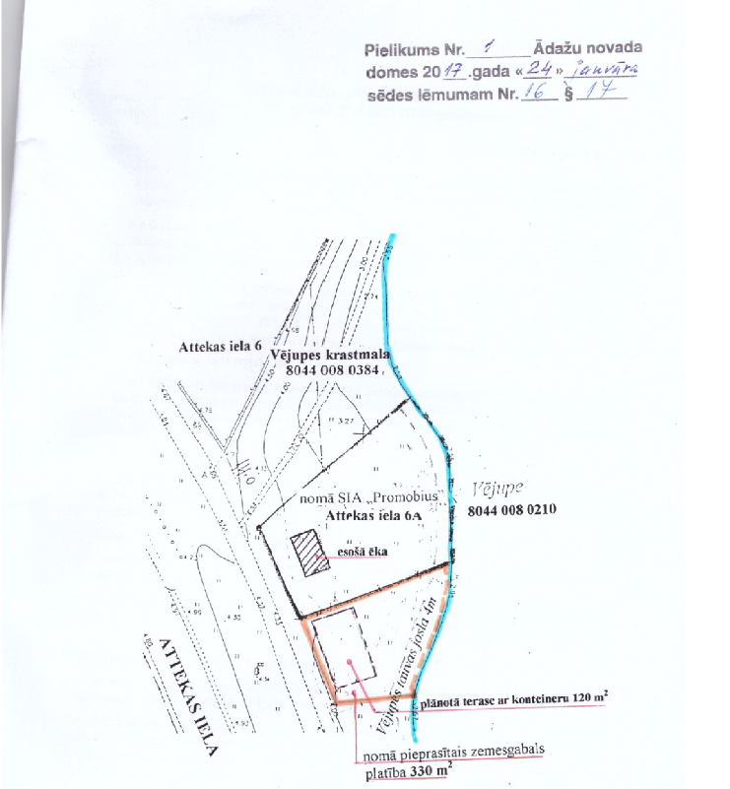

pašvaldības zemesgabala Attekas iela 6A, Ādaži, Ādažu nov., ar kadastra apzīmējumu 80440070384 iznomāto teritoriju shēma

